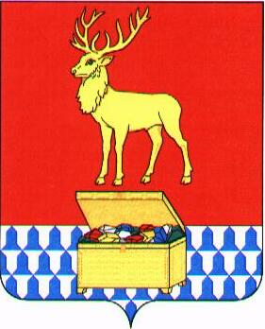

Администрация муниципального района «Каларский район»

ПОСТАНОВЛЕНИЕ

23 августа 2019 года № 404
с. Чара

Об отмене на территории муниципального района «Каларский район» особого противопожарного режима в связи с нормализацией лесопожарной обстановки и снятии режима функционирования «повышенная готовность» для сил и средств районного звена ТП РСЧС

Руководствуясь Федеральным Законом от 21 декабря 1994 г № 68-ФЗ "О защите населения и территорий от чрезвычайных ситуаций природного и техногенного характера", администрация муниципального района «Каларский район» постановляет:

1. В связи с нормализацией пожарной обстановкой в лесах района, снижением класса пожарной опасности и перспективой развития благоприятной метеорологической обстановки, отменить на территории муниципального района «Каларский район» особый противопожарный режим с 12 часов 00 минут местного времени 23 августа 2019 года;
2. Силы и средства районного звена ТП РСЧС, перевести в режим функционирования «повседневная деятельность»;
3. Постановления администрации муниципального района «Каларский район»: № 315 от 14 июня 2019года «О введении режима функционирования «повышенная готовность» на территории муниципального района «Каларский район», № 321 от 18 июня 2019 года «О введении на территории муниципального района «Каларский район» особого противопожарного режима или режима ЧС в связи с высоким (V) классом пожарной опасности», считать утратившими силу;
4. Настоящее постановление опубликовать на официальном сайте муниципального района «Каларский район» калар.забайкальскийкрай.рф

И.о. главы муниципального района
«Каларский район» С.Л. Рошкова

